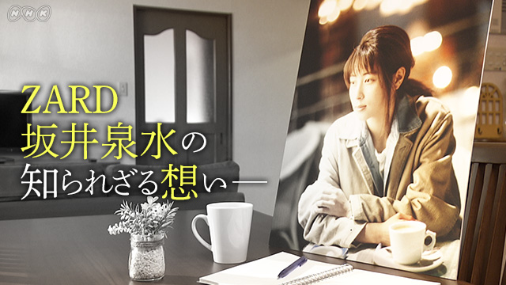

# 初公開！ZARD・坂井泉水の歌詞のルーツや秘蔵VTRも

ZARDよ永遠なれ　坂井泉水の歌はこう生まれた

4月20日（土）［BSプレミアム］後9:00

「負けないで」「揺れる想い」など、数々のヒット曲を世に送り出してきたZARD。そのボーカルでもある坂井泉水さんの創作活動に迫る特集番組が、4月20日に放送されます。

2007年、40歳の若さで亡くなった坂井さん。生前、彼女は作詞のために毎日のように言葉をメモしていました。番組では、その膨大なメモをご紹介するとともに、歌詞に込められた意味や楽曲の魅力、坂井さんご本人の思いや人柄にも迫っていきます。また、“幻の音源”や、これまでほとんど世に出ていなかった坂井さんの“収録現場での素顔”も紹介。数々のヒット曲を生み出した創作の舞台裏を読み解く120分です！

番組を企画したのは西ヶ谷力哉プロデューサー。見どころとともに、坂井さんの魅力について聞いてきました！

## 坂井さんの軌跡を残しておくべきだと思った

**──NHKで「ZARD・坂井泉水」の特集番組を放送するのはいつ以来ですか？**

大きな特集を組むのは、坂井さんが亡くなった直後の2007年6月18日に放送した「クローズアップ現代」以来だと思います。これは亡くなったばかりということ、そして時代を築き上げた象徴としたアーティストのひとりだったので、その軌跡を見つめ、かみしめるという番組でした。

今回の番組は、記憶に残る歌をはじめ、坂井さんがどのような方だったのか、何が多くの人々をひきつけたのか、丁寧に取材して記録としても残したいと感じたのがきっかけでした。

そして、所属事務所のみなさんや生前、近くにいらっしゃった方々の協力のおかげで、世に出ていない音源や歌詞のメモ、貴重な映像を紹介していますので、120分たっぷりとZARD・坂井泉水の世界に浸っていただけるとうれしいです。

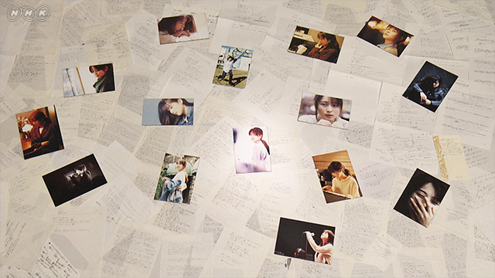

**──番組では、どのように坂井さんの活動を見せていくのでしょうか。**

とにかく分かりやすい構成にしたいと考えていました。坂井さんのことを知らない人でも、「負けないで」「揺れる想い」（どちらも1993年発表）は聞いたことがあると思うので、その曲の制作秘話をきっかけとして見ていただければと…。そして、楽曲や当時の貴重な映像や資料をもとに、時系列で坂井さんの足跡を追いました。

今回、見どころのひとつともいえるのが、坂井さんが歌詞を書くために日々書き留めていたメモです。その数は取材をきっかけに集まっただけでも500枚以上。そのまま歌詞になっている部分もあるし、日記のような役割も担っていたようです。当時、坂井さんはこんなことを考えていたんじゃないかと思えるようなフレーズもご紹介しますので、注目していただければと思います。

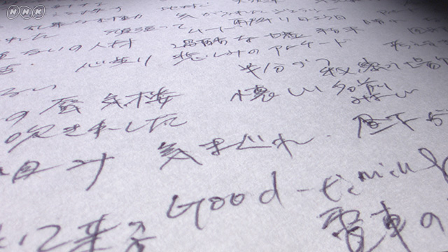坂井さんが書き留めていたメモの一部

また、海外で撮影した映像やレコーディングをしている様子もお届けします。生前にはほとんど公開されなかったもので、スタッフとの何気ないやりとりや撮影に臨んでいる様子から、坂井さんの素顔が見えます。

坂井さんの素顔も必見！

## 大黒摩季さんが作詞仲間、友人として登場！

**──また、坂井さんを語っていただくうえで重要な方が登場するんだとか？**

坂井さんとほぼ同期で、女性シンガー、作詞家、そして友人として親交があった大黒摩季さんに、坂井さんをどのように見ていたのかをお聞きしました。同じボーカルとして感じる坂井さんの歌い方のすばらしさや、坂井さんご本人から作詞のしかたについて伺っていたそうで、作詞する者同士感じていたことなども話してくださいます。

大黒摩季さん

坂井さんと共に曲づくりに関わった方々にもお話を伺いました。音楽ディレクターの寺尾広さんは、坂井さんがメモに残したもの、作詞の秘話を語っていただきました。また、レコーディング・エンジニアの島田勝弘さんには、坂井さんの収録の様子や歌い方の違う“別のバージョン”の「負けないで」「揺れる想い」をご紹介いただきます。そして、ジャケットデザイナーの鈴木謙一さんには、ファインダーを通じた坂井さんや、CDのジャケットにまつわる秘話もお聞きできました。

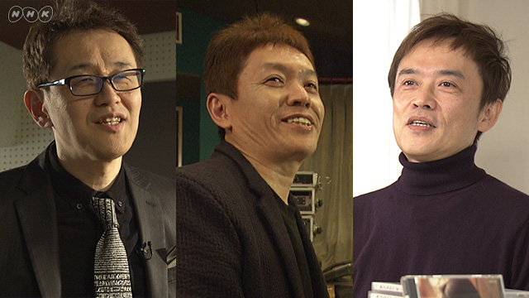左から、寺尾広さん、島田勝弘さん、鈴木謙一さん

それから、今回はファンの方々にもお話を伺っているんです。芸能界のファン代表としてご出演いただいたのは、お笑いコンビ・Ｗエンジンのチャンカワイさんです。彼は、人生の最も寂しく孤独な時期、坂井さんの歌に支えられたとおっしゃっていて、自身の人生にも大きな影響を受けたそうです。その熱い思いには共感してくださる方がたくさんいると思います。

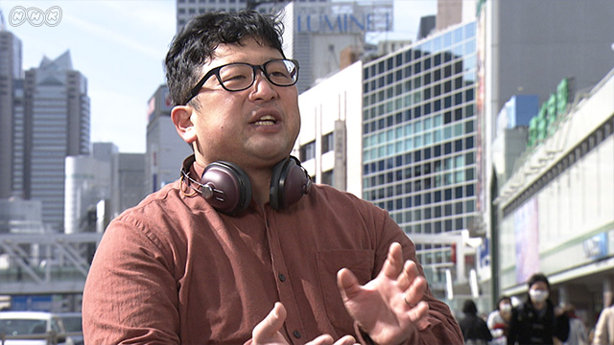「坂井さんの歌に支えられた」と言うＷエンジンのチャンカワイさん

## 山本彩さんが坂井さんの歌詞を朗読！

**──番組の語りは元NMB48の山本彩さんですが、その起用理由は？**

山本さんはライブツアーなどもされていて音楽活動に力を入れていますし、ご自身でも詩を書かれます。それに現在25歳と、坂井さんが必死に音楽と向き合っていたころと同じ年齢というのもあって、近い思いで坂井さんを感じながら読んでいただけるのではないかと思い、お声がけしました。番組では、歌詞やメモの朗読もしていただきます。特に朗読が期待を遥かに超えるすばらしさで、ほとんどNGも出ず、まるで、坂井さんの思いが乗り移ったかのような感覚になりました。

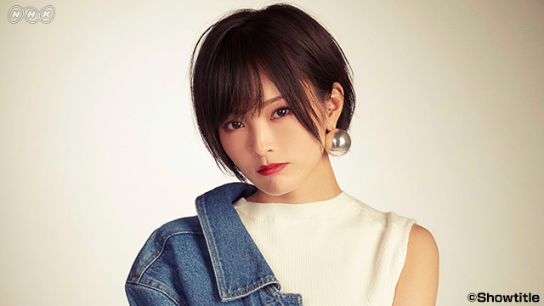語り・朗読は山本彩さん

**──最後に見どころをどうぞ！**

坂井さんは23歳～40歳をアーティストとして生きた方です。女性の人生としての面でも、その期間をどう表現しながら生きていたのかというところにも注目していただきたいですね。

また番組では、10曲以上の曲をしっかりとお届けする予定です。フルコーラスでお届けする曲もありますので、坂井さんを知っていた方も、これから知る方も、改めて歌詞に注目して見て、聞いていただければと思います。

番組では坂井さんのどんな素顔が見られるのか、どうぞお楽しみに！

## 「ZARDよ永遠なれ　坂井泉水の歌はこう生まれた」

**【放送予定】**4月20日（土）［BSプレミアム］後9:00